Фаза 5. Календарно-ресурсное планирование проекта
Проект: система аренды автомобилей. Дата расчёта: 12.11.2026.
Статус: сценарная модель построена, 22 проектные работы расписаны и формально проверены. Плановые оценки и штатная структура пока не подтверждены командой как обязательные.

1. Постановка задачи
Из результатов Фаз 1 и 3 берём выбранную концепцию и состав системы. По Фазе 3 интегральная оценка трудоёмкости — около 2 983 чел.-ч на разработку программного продукта. Фаза 5 строит отдельную дискретную RCPSP-модель: работы, длительности, отношение «окончание → начало», требования к ограниченным по численности возобновляемым ресурсам, затем ресурсно-допустимое расписание.
Важно: 22 проектные работы P01–P22 — это не 12 учебных задач F5-01–F5-12, по которым в Фазе 4 прогнозировали срок подготовки учебного плана.

2. Декомпозиция и исходные параметры
Укрупнённые работы (22, как рекомендовано заданием; длительности — рабочие дни, не часы):
ID | Проектная работа | Дней | Предшественники | BAQA | BE | FE
P01 | Требования, бизнес-процессы | 10 | — | 1 | 0 | 0
P02 | Use Cases и критерии приёмки | 10 | P01 | 1 | 0 | 0
P03 | UX-прототип интерфейса | 13 | P02 | 0 | 0 | 1
P04 | Архитектура и API-контракты | 14 | P02 | 0 | 1 | 0
P05 | Схема БД и миграции | 12 | P04 | 0 | 1 | 0
P06 | CI/CD и окружения | 8 | P04 | 0 | 1 | 0
P07 | Регистрация, роли, авторизация | 15 | P05 | 0 | 1 | 0
P08 | Каталог автомобилей и карточки | 18 | P03,P05 | 0 | 1 | 1
P09 | Поиск и фильтры | 12 | P08 | 0 | 1 | 1
P10 | Панель автопарка | 13 | P03,P05 | 0 | 1 | 1
P11 | Проверка доступности и календарь | 18 | P08,P10 | 0 | 1 | 0
P12 | Оформление бронирования | 20 | P07,P11 | 0 | 1 | 1
P13 | Стоимость, тарифы и скидки | 12 | P11 | 0 | 1 | 0
P14 | Интеграция с оплатой | 14 | P12,P13 | 0 | 1 | 0
P15 | Договоры и документы | 11 | P12 | 0 | 1 | 0
P16 | Уведомления и напоминания | 9 | P12 | 0 | 1 | 0
P17 | Выдача и возврат автомобиля | 13 | P12 | 0 | 1 | 1
P18 | Панель отчётов менеджера | 10 | P10,P14 | 0 | 1 | 1
P19 | Сквозная интеграционная проверка | 15 | P14,P15,P16,P17,P18 | 1 | 1 | 1
P20 | Безопасность и нагрузочные тесты | 13 | P19 | 1 | 1 | 0
P21 | Приёмочное тестирование и исправления | 10 | P20 | 1 | 0 | 1
P22 | Релиз и передача продукта | 8 | P21 | 1 | 1 | 0
Каждое ребро задаёт Finish-to-Start (FS) без лагов. Работа неделима (не прерывается), а её требования к специальностям постоянны в течение всей длительности. Продолжительность работы и численность нужных специалистов считаются независимыми входными параметрами (на усмотрение учебной модели). Для каждой работы трудоёмкость: дни × 8 ч × суммарное число требуемых исполнителей.

2.1. Типы ресурсов и состав команды
Код | Специальность | Доступность | Функция
BAQA | Бизнес-аналитик/тестировщик | 1 | Требования, проверка, приёмка
BE | Backend/DevOps | 2 | Сервер, БД, интеграции и доставка
FE | Frontend/UX | 1 | Интерфейс и пользовательские сценарии
Всего 4 специалиста (1 BAQA + 2 BE + 1 FE). Ограничение применяем к каждому рабочему дню и к каждому виду ресурсов. Специализации — типы ресурсов; специалисты являются возобновляемыми в каждый следующий рабочий день, их количество не увеличивается по ходу проекта. Это предполагаемый состав команды продукта, а не распределение ролей четырёх студентов.

2.2. Связи предшествования
Входные зависимости заданы в таблице WBS и машинно-читаемом реестре. Проверены отсутствие циклов, известность всех предшественников и возможность размещения каждой работы в заданном ресурсе. Рассчитаны ES/EF/LS/LF, общий и свободный резервы относительно сетевого графика без ограничений ресурсов.

3. Алгоритм решения
Математическая модель: минимизировать дату завершения последней работы при соблюдении FS-зависимостей, длительностей и суточных ограничений ресурсов. Это задача RCPSP; использован эвристический алгоритм serial schedule generation scheme (SSGS).
Алгоритм последовательно выбирает работу, все предшественники которой уже включены в расписание. Её начало сдвигается к самому раннему непрерывному интервалу, где одновременно доступны нужные специалисты на каждый день работы. Это гарантирует допустимость графика, но не гарантирует глобальный оптимум.

3.1. Эвристики из методички
Проверены все 12 правил приоритета (при равенстве — по идентификатору работы):
- **SLK**: меньший общий резерв = раньше; **FREE**: меньший свободный резерв.
- **LST**: меньший поздний старт; **LFT**: меньшее позднее окончание; **LSTLFT**: меньшая сумма LST + LFT.
- **GRPW**: больший `dⱼ + Σ dᵢ` для прямых последователей; **LPT**: большая длительность; **MIS**: больше прямых последователей.
- **GRD**: больше `dⱼ × Σ rⱼₖ`; **GRWC**: больше `Σ rⱼₖ`; **GCRWC**: больше `Σ rⱼₖ` своей работы и прямых последователей.
- **ROT**: больше отношение `Σ(rⱼₖ / Rₖ) / dⱼ`, где Rₖ — доступность ресурса.
Для смешанных правил «раньше» означает первое место среди готовых по зависимостям работ, а не игнорирование предшественников. Далее дополнительно выполнены 600 случайных приоритетных последовательностей с фиксированными семенами. Каждый кандидат проверен по ресурсам и зависимостям; выбран минимальный допустимый makespan.

3.2. Сравнение систематических эвристик
Эвристика | Рабочих дней | Недели
SLK | 194 | 38.8
FREE | 194 | 38.8
LST | 194 | 38.8
LFT | 198 | 39.6
LSTLFT | 194 | 38.8
GRPW | 194 | 38.8
LPT | 194 | 38.8
MIS | 198 | 39.6
GRD | 194 | 38.8
GRWC | 206 | 41.2
GCRWC | 198 | 39.6
ROT | 198 | 39.6
600 случайных вариантов сохранены в полном CSV сравнении. Лучший найденный вариант — RANDOM_005, 193 рабочих дней. Лучшее систематическое правило дало 194 дней. Сетевая нижняя граница критического пути без ресурсов — 172 дней, поэтому выбранное расписание превышает её на 21 день. Нижняя граница — не обязательно достижимый план.

4. Плановые сроки по календарю 8/40
Сценарный старт: 2026-11-16 (понедельник). Рабочее время: 8 часов в день, 5 дней в неделю (40 часов в неделю), суббота и воскресенье — нерабочие. Государственные праздники, отпуска и больничные не учитывались, то есть даты условны.
Итог: 193 рабочих дней = 38.6 рабочей недели, условное завершение 2027-08-11. Это календарная интерпретация найденного графика, а не обязательство команды к этой дате.

4.1. Этапы (старт и завершение)
Этап | Работ | Старт | Окончание
Анализ | 2 | 2026-11-16 | 2026-12-11
Проектирование | 2 | 2026-12-14 | 2026-12-31
Основа продукта | 3 | 2027-01-01 | 2027-02-08
Каталог и управление | 3 | 2027-01-19 | 2027-03-18
Бронирование | 3 | 2027-03-03 | 2027-04-23
Платежи и операции | 5 | 2027-04-26 | 2027-06-08
Тестирование | 3 | 2027-06-09 | 2027-07-30
Релиз | 1 | 2027-08-02 | 2027-08-11

4.2. Расписание всех работ
ID | Задача | Начало | Окончание | Чел.-ч
P01 | Требования, бизнес-процессы | 2026-11-16 | 2026-11-27 | 80
P02 | Use Cases и критерии приёмки | 2026-11-30 | 2026-12-11 | 80
P03 | UX-прототип интерфейса | 2026-12-14 | 2026-12-30 | 104
P04 | Архитектура и API-контракты | 2026-12-14 | 2026-12-31 | 112
P05 | Схема БД и миграции | 2027-01-01 | 2027-01-18 | 96
P06 | CI/CD и окружения | 2027-01-01 | 2027-01-12 | 64
P07 | Регистрация, роли, авторизация | 2027-01-19 | 2027-02-08 | 120
P08 | Каталог автомобилей и карточки | 2027-02-05 | 2027-03-02 | 288
P10 | Панель автопарка | 2027-01-19 | 2027-02-04 | 208
P09 | Поиск и фильтры | 2027-03-03 | 2027-03-18 | 192
P11 | Проверка доступности и календарь | 2027-03-03 | 2027-03-26 | 144
P12 | Оформление бронирования | 2027-03-29 | 2027-04-23 | 320
P13 | Стоимость, тарифы и скидки | 2027-03-29 | 2027-04-13 | 96
P14 | Интеграция с оплатой | 2027-04-26 | 2027-05-13 | 112
P15 | Договоры и документы | 2027-05-14 | 2027-05-28 | 88
P16 | Уведомления и напоминания | 2027-04-26 | 2027-05-06 | 72
P17 | Выдача и возврат автомобиля | 2027-05-07 | 2027-05-25 | 208
P18 | Панель отчётов менеджера | 2027-05-26 | 2027-06-08 | 160
P19 | Сквозная интеграционная проверка | 2027-06-09 | 2027-06-29 | 360
P20 | Безопасность и нагрузочные тесты | 2027-06-30 | 2027-07-16 | 208
P21 | Приёмочное тестирование и исправления | 2027-07-19 | 2027-07-30 | 160
P22 | Релиз и передача продукта | 2027-08-02 | 2027-08-11 | 128
Полная таблица с ресурсами, FS-связями и ES/EF/LS/LF — best_schedule.csv.
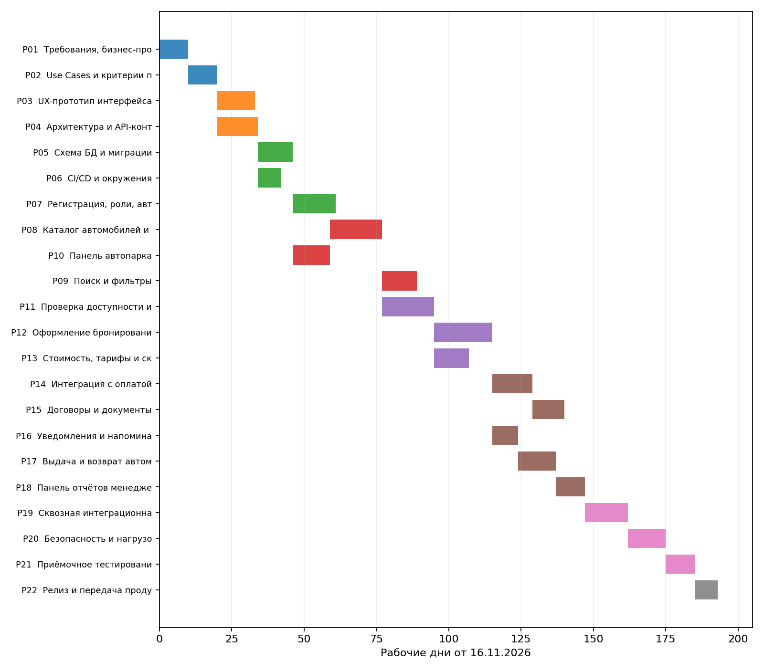

5. Сопоставление с Фазой 3
Суммарные расчётные трудозатраты WBS = 3,400 чел.-ч. Это на 13.98% больше интегральной оценки Фазы 3 (≈2 983 чел.-ч). Причины: WBS использует дискретные полнодневные работы и фиксированные сочетания специалистов, а три метода Фазы 3 оценивали продукт в более укрупнённой постановке. Это расхождение сценарных моделей, которое требует согласования длительностей и норм ресурсов, а не скрытого приведения к одной сумме. Также различаются ориентировочные сроки: ранее ~29 недель при грубом пересчёте человеко-часов, здесь 38.6 недели с реальными в модели ограничениями предшествования и специальностей.

6. Проверки и ограничения
- Все **22 работы** запланированы, ни одна работа не прервана; каждому предшественнику обеспечено окончание **до** начала зависимой работы.
- Во все **193 рабочих дней** числа одновременно занятых BAQA ≤ 1, BE ≤ 2, FE ≤ 1; превышений нет.
- Для воспроизводимости зафиксированы исходные таблицы, код Python/NumPy, начальные состояния случайных генераторов и выходные CSV/JSON.
- **Эвристический результат не доказанно глобально оптимален**. В нём нет дробления работ, сверхурочных, праздничных переносов, сетевых задержек и неопределённости длительностей.
- Оценки ресурсов и длительностей — **сценарные**. Команда должна отдельно согласовать их перед использованием как утверждённого плана.

7. Вывод и материалы
Получен допустимый календарно-ресурсный график реализации системы аренды автомобилей, использующий 22 проектные работы, предшествования, 3 типа ресурсов, все 12 требуемых эвристик и 600 случайных сравнений. Лучший найденный план: 193 рабочих дней, до 2027-08-11 при условном старте 2026-11-16 и календаре 8/40.
Для повторного запуска: WBS · ресурсы · Python-алгоритм · сравнение эвристик · лучший график · этапы · сводка JSON. Установка python -m pip install numpy и запуск python phase5_scheduler.py.

